МДОУ «Детский сад № 95»
Материал для занятий с детьми первой младшей группы (2- 3 лет)
по теме «Летние опасности».
Подготовила и составила: Морозова О.В.

Развитие речи

- Логоритмическая игра с самомассажем.
Во время игры необходимо читать стихотворение, сопровождая слова движениями.

«Лягушата»

Лягушата встали, потянулись и друг другу улыбнулись.  Выгибают спинки, спинки – тростинки  Ножками затопали, ручками захлопали,  Постучим ладошкой по ручкам немножко,  А потом, а потом грудку мы чуть-чуть побьем.  Хлоп-хлоп тут и там, и немного по бокам,  Хлопают ладошки нас уже по ножкам.  Погладили ладошки и ручки и ножки.  Лягушата скажут: «Ква! Прыгать весело, друзья». | 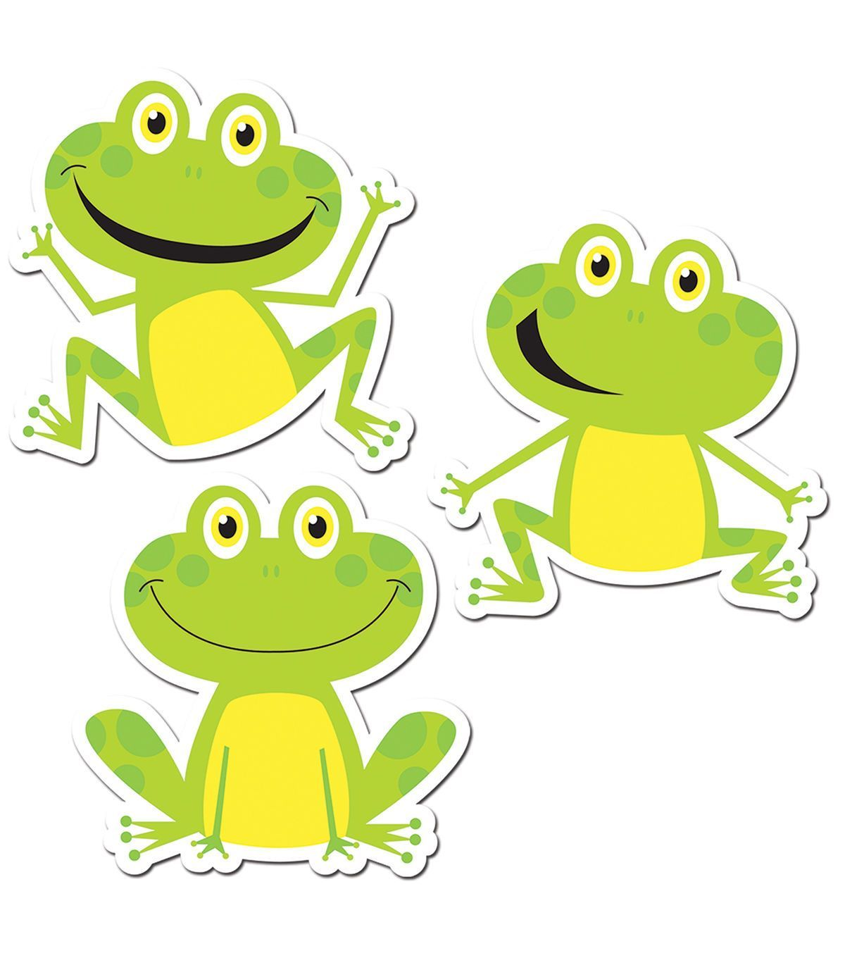
- Игра – подражание с речевым сопровождением.
Цель: упражнять детей в отчетливом произношении отдельных звуков, слов или фраз.
«Птичий двор»

Наши уточки с утра – «Кря-кря-кря!», «Кря-кря-кря!»,  Наши гуси у пруда – «Га-га-га!», «Га-га-га!»,  Наши гуленьки вверху – «Гу-гу-гу!», «Гу-гу-гу!»  Наши курочки в окно – «Ко-ко-ко!», «Ко-ко-ко!»,  А наш Петя-петушок рано-рано поутру  Нам споет «Ку-ка-ре-ку!» | 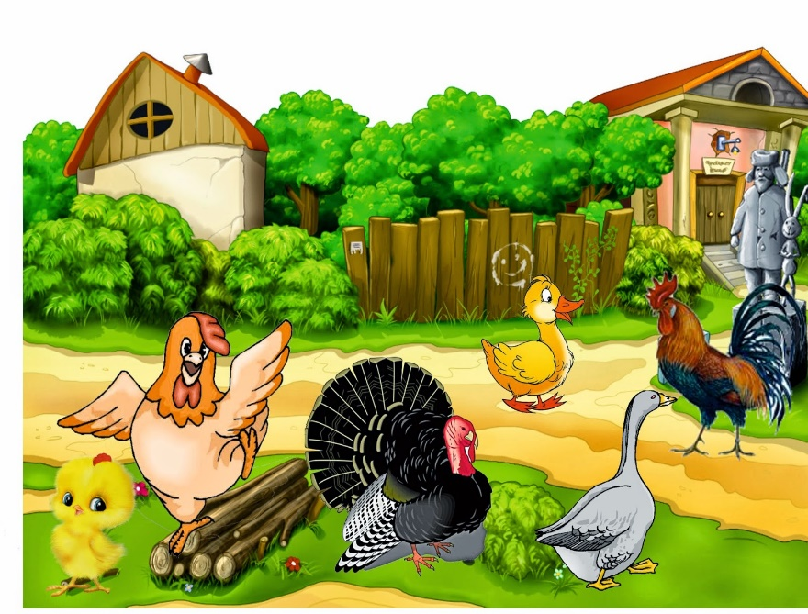
«Произношение гласных звуков»

- А-а-а (плач ребенка, поет певица, уколол пальчик, девочка укачивает куклу).
- О-о-о (разболелся зуб, удивление).
- У-у-у (гудит поезд).
-И-и-и (жеребенок ржет).
Звуки произносятся на выдохе.

